NÓGRÁD VÁRA

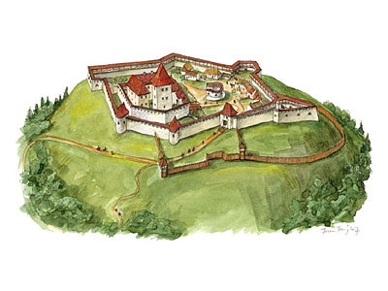
A Börzsöny hegység középső területén, egy széles nagy fennsíkú hegytetőt koronáznak meg Nógrád várának kőfalai. A magyar történelemben jelentős szerepet játszó erődítményről kapta nevét a Szent István által létrehozott királyság egyik területi egysége, Nógrád vármegye névadó vára.
A Nógrád vagyis szláv nyelven Novigrád {Újvár} alapján feltételezik a történészek, hogy létezett egy korábbi erődítmény is, de ennek pontosabb helye nem ismeretes. Az Árpád-házi uralkodók alatt már több forrásban is szerepel a nógrádi királyi ispán, aki helyettesével, a hadnaggyal együtt vezette a véres kard körbehordozása, vagyis a hadjáratra hívó parancs után a fegyveres szabadokat, a várjobbágyokat. A középkori társadalom legalsó rétegét a földműveléssel és állattenyésztéssel, kisebb mértékben kézművesiparral foglalkozó várnépek alkották, aki termény és pénzadójukkal tartoztak szolgálni a várbelieket. 1284-ben jelentős változás történt a környékbeliek életében, mert IV. Kun László király a várbirtokot minden hozzá tartozó településsel együtt a váci püspökségnek adományozta oda. A korabeli források szerint a leggrandiózusabb építkezések Báthory Miklós püspöksége {1475 – 1506} alatt folytak a belsővár területén. Az itáliai építész vezette munkálatok súlyos terhét a váci egyházmegye jobbágyainak kellett viselniük.
Bár Hunyadi Mátyás király kedvelte a humanista műveltségű főpapot, de a fényűző, tékozló életmódját élesen megbírálta. Miután többszöri figyelmeztetése nem járt eredménnyel, gondnokot állított a püspök mellé a következő szigorú utasítással: „Keményen megparancsoljuk, hogy személyünkben viselj gondot a váci egyházmegyére, nehogy ő {Báthory} amint szokta, alattvalóit szakadatlan zaklatásokkal elnyomja”. A fényes pompával elkészített épületek alig néhány évtized múltán a Budát 1541-ben meghódító törökök elleni végvárrá váltak, bennük Habsburg zsoldos csapatok állomásoztak. Alig három esztendő múltán azonban Mehmed budai pasa katonasága Visegrád és Vác bevétele után É-nak, Nógrád vára ellen fordult, amit a közeledő török hadak hírére a királyi őrsége harc nélkül feladott. A hódító pogány megerősítette a várat, sőt fallal övezték a mezővárost is, ahol fürdőt épített.
A törökök felismerve a hely hadászati fontosságát, katonai körzet {szandzsák} székhelyévé tették. Helyőrsége a fennmaradt zsoldlista tanúsága szerint 214 főt számlált. A továbbiakban innen indultak rabló, pusztító portyáikra a török és tatár könnyűlovasok, akik egészen a gazdag bányavárosokig hatoltak.
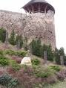
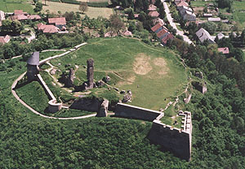
Az igazhitűek uralma egészen 1594. tavaszáig tartott, amikor Teuffenbach generális és Pálffy Miklós vezette királyi seregek sorra foglalták vissza a nógrádi várakat. Nógrád alá érve rövid de igen heves tüzérségi tűz után, amivel rommá lőtték a falak egy részét, az ötödik napon sikerült a muzulmán helyőrséget a hadászati fontosságú vár feladására bírniuk. A budai várba bevonuló nógrádi béget a gyávaságán felbőszült pasa lefejeztette. A végvár a XVII. században is jelentős katonai fontossággal bírt, így a Habsburg császári ház zsarnoki uralma ellen támadó erdélyi seregek is megjelentek alatta. Korabeli feljegyzések szerint magyar helyőrsége ágyúlövés nélkül kaput nyitott előttük, sőt néhány vitéz csatlakozott is az ügyükhöz.
1625-ben a lajstrom szerint Nógrád védőműveit 100 huszár, 200 magyar és 100 német gyalogos mellett 9 tüzér vigyázta. Második török megszállása 1663. novemberében történt, mikor Köprülü Ahmed nagyvezér serege előtt 27 napi ostrom után voltak kénytelenek kapitulálni a királyi zsoldosok. A győztes török sereggel tartott Evlia Cselebi diplomata és nagy utazó ezt írja róla: „E várnak környékét négyfelől egy ágyúlövésnyi távolságra alacsonyabb földek képezik, s a mélyebb helyeken mind viruló földek vannak. Azonban a vár maga egy síkság közepén az ég csúcsáig felérő magaslaton a kékes felhőkbe nyúlik fel, s egy tojáshoz hasonló csúcsos vörös sziklán, faragott kőből készült erődítmény, mely mindenfelé híres. Benn a várban egy magas torony van, mely a várra nézve, belső várat képez.
Benne a kapitány palotáján, a raktárakon és a hadi szertárakon kívül más nincs. Eme vár körül vágott sziklaárok. Ebbe a belső várba egy délre néző kis kapu nyílik, amely előtt deszkahíd, amit csigákkal minden éjjel felhúznak, s a kapuhoz csatolnak.” A pogány uralmának az 1685. augusztus 19.-i nyári vihar alkalmával az öregtoronyba vágó villám vetett véget, ami felrobbantotta a puskaport. Az óriási robbanás teljesen megsemmisítette a belsővárat, ami által védhetetlenné vált a többi része is. Így a török őrség, vezérükkel a híres Csonka béggel elhagyta a rommá vált nógrádi erősséget és Budára vonult el. Védőműveit többé nem állították helyre, az időjárás által pusztuló köveit a környékbeli lakosság is nagymértékben bontotta.
Bár 1949-ben feltárásokat végeztek a belsővár árkában, de nagymérvű helyreállítások csak az 1997-es esztendő óta zajlanak, melynek során védőtetőt kapott egy rondella valamint kiegészítették az Új-olaszbástyát is. Nem kutatták még a felrobbant belsővár területét, pedig itt lehetnek a legrégibb leletek, amik segíthetnek megismerni a sok százéves erődítmény ködbevesző történetét.

Fotók s egyéb érdekességek a képre kattintva olvashatók !

